Môn: Âm nhạc Lớp 3A,B,C
Ngày dạy: 21-22/04/2025 Số tiết: 1
Tiết 32
Chủ đề 8: Tình bạn
Tiết 2
Ôn tập bài hát: Tiếng hát bạn bè mình
Đọc nhạc: Bài 6
Tìm những từ ẩn trong ô chữ
I. YÊU CẦU CẦN ĐẠT
- Kiến thức, kĩ năng: Hát đúng cao độ, trường độ sắc thái bài Tiếng hát bạn bè mình. Hát rõ lời và thuộc lời, biết hát kết hợp gõ đệm vận động hoặc trò chơi. Biết hát với các hình thức đơn ca, song ca, tốp ca, đồng ca.
- Đọc nhạc đúng tên nốt, đúng cao độ những nốt nốt Đô, Rê, Mi, Pha, Son, La,Si, Đô theo kí hiệu bàn tay.
- Thực hiện đúng hoạt động Vận dụng: Tìm những từ ẩn nấp trong ô chữ.
- Năng lực: Góp phần phát triển năng lực tự chủ và tự học (qua hoạt động cá nhân); Năng lực giao tiếp và hợp tác (qua hoạt động cặp đôi; nhóm; tổ và cả lớp); Năng lực Sáng tạo (qua hoạt động biểu diễn bài hát, đọc nhạc, vận dụng).
- Phẩm chất: Góp phần giáo dục các em biết đoàn kết và giữ gìn sự trong sáng của tình bạn.
II. ĐỒ DÙNG DẠY HỌC
1. Giáo viên:
- Chơi đàn và hát thuần thục bài Tiếng hát bạn bè mình.
- Máy tính, tivi, file âm thanh, hình ảnh, video, SGK
- Đàn phím điện tử, nhạc cụ gõ (Thanh phách, Song loan, Trống con).
2. Học sinh:
- SGK; Nhạc cụ gõ (thanh phách, trống nhỏ, song loan, tem-bơ-rin, trai-en-gô, chuông, Ma-ra-cát hoặc nhạc cụ tự làm.)...
III. CÁC HOẠT ĐỘNG DẠY- HỌC CHỦ YẾU:
TG | HOẠT ĐỘNG CỦA GV | HOẠT ĐỘNG CỦA HS
3’  10’  12’  8’  2’ | 1. HĐ mở đầu  Mục tiêu: Tạo tâm thế thoải mái cho HS trước khi bước vào tiết học  Cách tiến hành:  - GV mở File âm thanh bài Chim và cá hát bài hát cao độ  2. Hoạt động luyện tập thực hành  Hoạt động 1: Ôn tập bài hát: Tiếng hát bạn bè mình  Mục tiêu: - Hát đúng cao độ, trường độ sắc thái bài Tiếng hát bạn bè mình. Hát rõ lời và thuộc lời, biết hát kết hợp gõ đệm vận động hoặc trò chơi. Biết hát với các hình thức đơn ca, song ca, tốp ca, đồng ca.  Cách tiến hành:  * Hướng dẫn HS luyện tập thực hành  - Cho hs xem tranh và đặt câu hỏi. Hình ảnh trên có trong bài hát nào mà em đã học?  - GV mở File âm thanh bài hát Tiếng hát bạn bè mình hoặc đệm hát cho HS nghe lại bài hát.  - GV hướng dẫn Ôn tập bài hát Tiếng hát bạn bè mình.  + Hướng dẫn hát nối tiếp và hòa giọng  + Hướng dẫn tập hát có lĩnh xướng và hòa giọng.  - Gv nhận xét biểu dương.  + Hướng dẫn HS hát kết hợp vận động phụ họa ( GV có thể cho HS tự sáng tạo các động tác sau đó GV bổ sung).  - GV cho HS lên biểu diễn trước lớp  - GV nhận xét tuyên dương  - GV lấy động tác nhóm biểu diễn đẹp cho cả lớp cùng vận động theo nhạc đệm  - GV theo dõi bao quát, hướng dẫn, sửa sai kịp thời cho HS.  Hoạt động 2: Đọc nhạc:  Mục tiêu: - Đọc nhạc đúng tên nốt, đúng cao độ những nốt nốt Đô, Rê, Mi, Pha, Son, La. Si, Đô theo kí hiệu bàn tay.  Cách tiến hành:  + GV dùng nhạc cụ lấy cao độ chuẩn, hướng dẫn HS luyện đọc cao độ nốt: Đô, Rê, Mi, Pha, Son, La vừa làm kí hiệu bàn tay  - GV và HS cùng luyện tập: GV đọc nhạc các nốt Đô, Rê, Mi, Pha, Son, La, Si, Đô và làm kí hiệu bàn tay  - GV đọc nhạc các nốt Đô, Rê, Mi, Pha, Son, La  + Hướng dẫn luyện tập tiết tấu  - GV dùng nhạc cụ Tem-bơ-rin thể hiện tiết tấu cho HS nghe và thực hiện lại nhiều lần.  + Hướng dẫn đọc nhạc Bài 6 theo kí hiệu bàn tay.  - GV làm kí hiệu bàn tay nét nhạc thứ nhất, tiếp theo nét nhạc thứ hai.  - Hướng dẫn HS đọc với nhịp độ vừa phải  + Luyện tập thực hành:  - GV mời từng tổ đọc nhạc, kết hợp thể hiện kí hiệu bàn tay.  - GV cho HS đọc nhạc kết hợp vận động,  - GV nhận xét chung.  Hoạt động 3: Vận dụng: Tìm những từ ẩn trong ô chữ  * Mục tiêu: Tìm được những từ ẩn trong ô chữ  Cách tiến hành:  - GV hướng dẫn HS làm việc  - GV hỏi HS tìm từ ẩn, yêu cầu HS chỉ ra từ đó nằm ở cột nào, hàng nào?  - GV gọi 1 số cặp lên trình bày kết quả.  - GV nhận xét nhóm trình bày và đưa ra kết quả đúng là những từ: Tình bạn, Thân ái, Đàn chim, Bên nhau.  - GV nhận xét tuyên dương.  3: Hoạt động vận dụng trải nghiệm  * Mục tiêu: Hs nhắc lại nội dung bài học, biết vận dụng bài học vào trong cuộc sống  * Cách tiến hành:  Nên nội dung của bài học hôm nay?  - Khen ngợi các em có ý thức luyện tập tích cực,hát hay biết biểu diễn bài hát, nghe nhạc và vận động tốt động viên các em còn nhút nhát cần cố gắng hơn.  - Dặn các em về nhà xem lại các nội dung đã học và chuẩn bị bài sau | Hoạt động cả lớp  HS vận động theo bài hát Chim và cá hát bài hát cao độ.  *Hoạt động cả lớp:  - Đó là bài hát Tiếng hát bạn bè mình  Tác giả Lê Hoàng minh  Học ôn tập bài hát Tiếng hát bạn bè mình  - HS nghe lại bài hát đồng thời vỗ tay hoặc vận động theo bài hát.  - Thực hiện theo hướng dẫn của GV.  - HS ôn tập bài hát 1- 2 lần tập lấy hơi và thể hiện sắc thái.  - Biết cách hát nối tiếp.  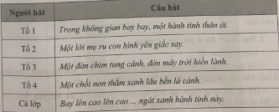  - HS thực hiện 2 – 3 lần  - HS thực hiện theo hướng dẫn của GV  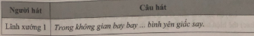  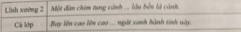  - HS thực hiện 2-3 lần.  - HS xung phong sáng tạo động tác vận động phù hợp với nhịp điệu của bài hát  * Hoạt động theo nhóm (tổ)  - Các nhóm lên biểu diễn bài hát theo các động tác của nhóm mình.  - Nhận xét các nhóm.  *Hoạt động cả lớp  - HS hát kết hợp vận động theo nhạc đệm.  Hoạt động cả lớp  HS thực hiện theo hướng dẫn của GV  + Luyện đọc cao độ:  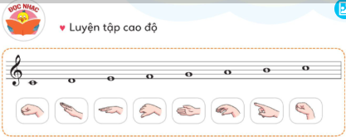  - HS thực hiện lại theo GV  - HS làm kí hiệu bàn tay (không đọc nhạc)  + Luyện tập tiết tấu:  - HS thực hiện theo hướng dẫn của GV luyện tiết tấu kết hợp với Tem-bơ-rin hoặc nhạc cụ khác  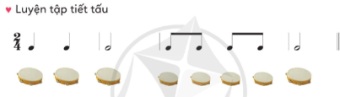  + Đọc nhạc Bài 6 theo kí hiệu bàn tay  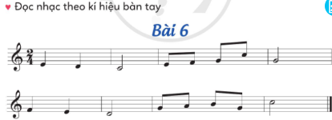  *Hoạt động nhóm (tổ)  - HS đọc nhạc theo hướng dẫn của GV.  Tổ 1 đọc tổ làm kí hiệu bàn tay và ngược lại.  - Đọc cặp đôi bạn đọc bạn kí hiệu và ngược lại.  - HS đọc nhạc kết hợp vận động nhịp nhàng theo giai điệu.  - HS nhận xét lẫn nhau.  Hoạt động nhóm đôi  HS thực hiện theo cặp đôi; tự tìm những từ ẩn nấp trong ô chữ (SGK ). Lấy chì đánh dấu vào từ tìm được, không khoanh bằng bút mực).  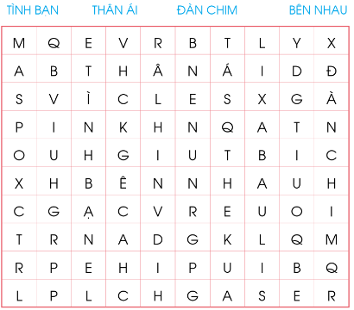  - Hàng dọc số 3, từ ô thứ 2 đến ô thứ 8:  Tình bạn.  - Hàng ngang số 2, ô thứ 3 đến ô thứ 8: Thân ái.  Hàng dọc thứ 10 bên phải , ô thứ 2 đến ô thứ 8: Đàn chi.  Hàng ngang thứ 6, ô thứ 3 đến ô thứ 10 : Bên nhau.  - Các nhóm lên trình bày kết quả.  Hoạt động cả lớp  - Trả lời  - Hs ghi nhớ để bản thân thực hiện ngày một tốt hơn

IV. ĐIỀU CHỈNH SAU TIẾT DẠY
................................................................................................................................

